BONJOUR ! 😊 Comment ça va ?
Upam, da se imaš lepo in predvsem, da si zdrav(a)! 😉
Učne liste, ki ti jih pošiljam, nalepi v svoj zvezek. Če nimaš možnosti, da starši poslano gradivo natisnejo, ne skrbi. V zvezek prepiši besede oziroma rešitve nalog.

- DEL: Najprej boš ponovil(a) nekatere stvari, ki se si jih se do sedaj že naučil(a) pri francoščini:

- LES PARTIES DU CORPS ET LA SANTÉ (deli telesa in zdravje)
- Poslušaj pesem, ki jo že poznaš. Najdeš jo na youtubu, če slediš povezavi:
https://youtu.be/ZAy5IKgJX0M
- Sedaj dopolni besedilo pesmi s pravilnim predlogom (à la, aux, …) in delom telesa (tête, doigts …).
J'AI MAL ! (Boli me !)
J’ai mal _____ _________, j’ai mal _____ __________,
J’ai mal _____ __________, j’ai mal _____ ___________.
(2x)
Mon Dieu, mon Dieu (Moj Bog, moj Bog),
J’ai mal _____ __________ !
(2x)
J’ai mal _____ __________, j’ai mal _____ __________,
J’ai mal _____ __________, j’ai mal _____ __________.
(2x)
Mon Dieu, mon Dieu,
J’ai mal _____ __________ !
(2x)
J’ai mal _____ __________, j’ai mal _____ __________,
J’ai mal _____ __________, j’ai mal partout (vse me boli).
(2x)
Mon Dieu, mon Dieu,
J’ai mal _____ __________ !
(2x)

- Sedaj odgovori na naslednje vprašanje: ET TOI, TU TE SENS COMMENT? (In ti, kako se počutiš?). V pomoč naj ti bodo naslednje možnosti:

- JE ME SENS BIEN. (Dobro se počutim.)
- JE ME SENS MAL. (Slabo se počutim).
- J’AI MAL À LA GORGE, À LA TÊTE, AU DOS, … (Boli me grlo, glava, hrbet,..)
- JE SUIS CONTENT(E). (Sem srečen, zadovoljen. / Sem srečna, zadovoljna.)
- JE SUIS TRISTE (Žalosten / žalostna sem)
- JE SUIS EN COLÈRE. (Jezen / Jezna sem)
- JE SUIS EN FORME. (Sem v formi. / Dobro se počutim)
- JE SUIS FATIGUÉ(E). (Utrujen(a) sem)
- JE SUIS SURPRIS(E). (Presenečen(a) sem)
- JE M’ENNUIE. (Dolgčas mi je)
Svoj stavek začni takole :
Aujourd’hui, je ____________________________________________________.
(Danes, __________________)

- DEL : V prejšnji nalogi si osvojil(a) nove besede, s katerimi izražamo svoja občutja (zadovoljstvo, jezo, …). Si pripravljen(a), da to znanje še malo poglobiš?
- V zvezek si napiši naslov: LES ÉMOTIONS ET LES SENSATIONS (ČUSTVA IN OBČUTKI)
- Poglej si video z naslovom »Comment te sens-tu?« (Kako se počutiš?), ki ga najdeš na povezavi: https://youtu.be/lDbfD_s8Dvk
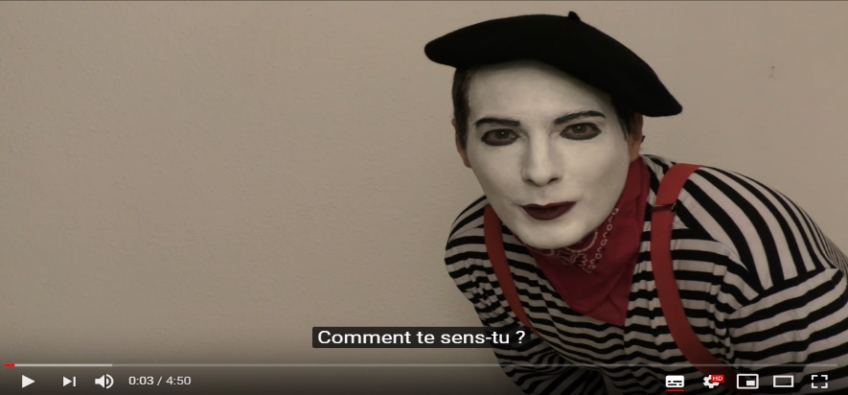La
- V zvezek si pod naslovom, ki si ga napisal(a), izpiši stavke, s katerimi izražamo občutke (v francoščini, seveda!). Zraven si napiši slovenski prevod. Če rad(a) rišeš, lahko - namesto prevoda v slovenščino - to čustvo tudi narišeš. Na primer:
JE SUIS TRISTE. > Žalosten / Žalostna sem.
ali

JE SUIS TRISTE. >


NAMIG: V videu si lahko nastaviš podnapise v angleščini ali še bolje v francoščini (tako boš tudi vedel(a), kako se stavek napiše v francoščini).
Od 1:10 naprej so na zaslonu napisani stavki, ki si jih moraš zapisati v zvezek.
(m.) pomeni »masculin« = moška oblika pridevnika
(f.) pomeni »féminin« = ženska oblika pridevnika
Na primer: JE SUIS CONTENT. (m.) = Zadovoljen / Srečen sem.
JE SUIS CONTENTE. (f.) = Zadovoljna / Srečna sem.
Ženski obliki smo torej dodali -E, spremeni se tudi izgovorjava (pozorno poslušaj izgovorjavo v videu!)
Pri nekaterih pridevnikih pa je ženska oblika enaka moški, npr.: JE SUIS TRISTE. (Žalosten / Žalostna sem.) To pravilo velja, če se beseda že v moški obliki konča na -E (ki pa ne sme biti naglašen, torej takšen: É).

Pri prevajanju besed iz francoščine v slovenščino si pomagaj s francosko-slovenskim slovarjem, če ga imaš doma. Lahko si pomagaš tudi s spletnim slovarjem PONS, ki ga najdeš tu: https://sl.pons.com/prevod

- Video od 2:27 naprej: Poglej fotografijo pantomimika na levi strani, iz njegovega izraza na obrazu razberi, kako se počuti in v francoščini USTNO odgovori na vprašanje: »Comment te sens-tu?« (Kako se počutiš?). Za odgovor (npr. Sem prestrašen. Sem prestrašena) imaš 5 sekund, nato se rešitev prikaže na zaslonu.

- Za konec lahko poslušaš pesem »Les émotions«, ki jo najdeš tu:

https://youtu.be/jvB6ZAlorug

À BIENTÔT !

